AIRe Talk käyttöohjeet
Versio 1.2
14.9.2026

Sisällysluettelo
AIRe Talk käyttöohjeet 1
AIRe Talk 3
Tilin luominen 4
Sisäänkirjautuminen 6
Kutsulinkki ja rajoitettu tila 9
Etusivu 10
Opastus 12
Päävalikko 13
Keskusteluhistoria 16
Oma sisältökirjasto 17
Käyttäjätili 20
Asetukset 26
Tietoa AIRe-palvelusta 27
Keskustelu 28
Muut ominaisuudet 37

AIRe Talk

AIRe on tekoälyavusteinen palvelu, joka tukee sinua kuntoutumisen tarpeiden tunnistamisessa. AIRe ohjaa sinut yksilöllisesti sopivien kuntoutuspalveluiden ja -sisältöjen pariin.
Huomioithan, että AIRe ei korvaa terveydenhuollon ammattilaisen arviota, eikä se ole lääketieteellinen diagnostiikkatyökalu.

AIRe Talk on AIRe-alustan käyttöliittymä, jonka kautta keskustelet AIRen kanssa. AIRen käyttö edellyttää henkilökohtaista käyttäjätiliä ja sisäänkirjautumista. Voit saada käyttöoikeuden myös kutsulinkillä (katso luku Kutsulinkki ja rajoitettu tila).
AIRe Talk toimii verkkoselaimessa tietokoneella, tabletilla ja puhelimella. Näkymä mukautuu näytön kokoon. Kapealla näytöllä omat viestisi ja AIRen viestit näkyvät allekkain.
Jos tarvitset apua palvelun käytössä, ota yhteyttä AIRe-tukeen sähköpostitse osoitteeseen aire@jamk.fi.

Tilin luominen
Kun avaat AIRen verkkoselaimessa, aukeaa aloitussivu (kuva 2). AIRe valitsee käyttöliittymän kieleksi automaattisesti selaimesi kielen, jos AIRe tukee sitä. Muussa tapauksessa sivun päälle aukeaa ponnahdusikkuna, jossa valitset käyttöliittymän oletuskielen (kuva 1). AIRe muistaa valintasi tässä selaimessa, ja voit vaihtaa kieltä myöhemmin asetuksista.

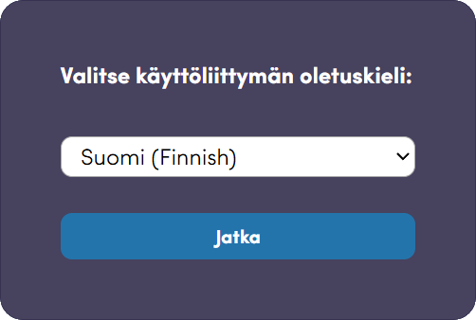
Kuva 1 – käyttöliittymän oletuskielen valinta

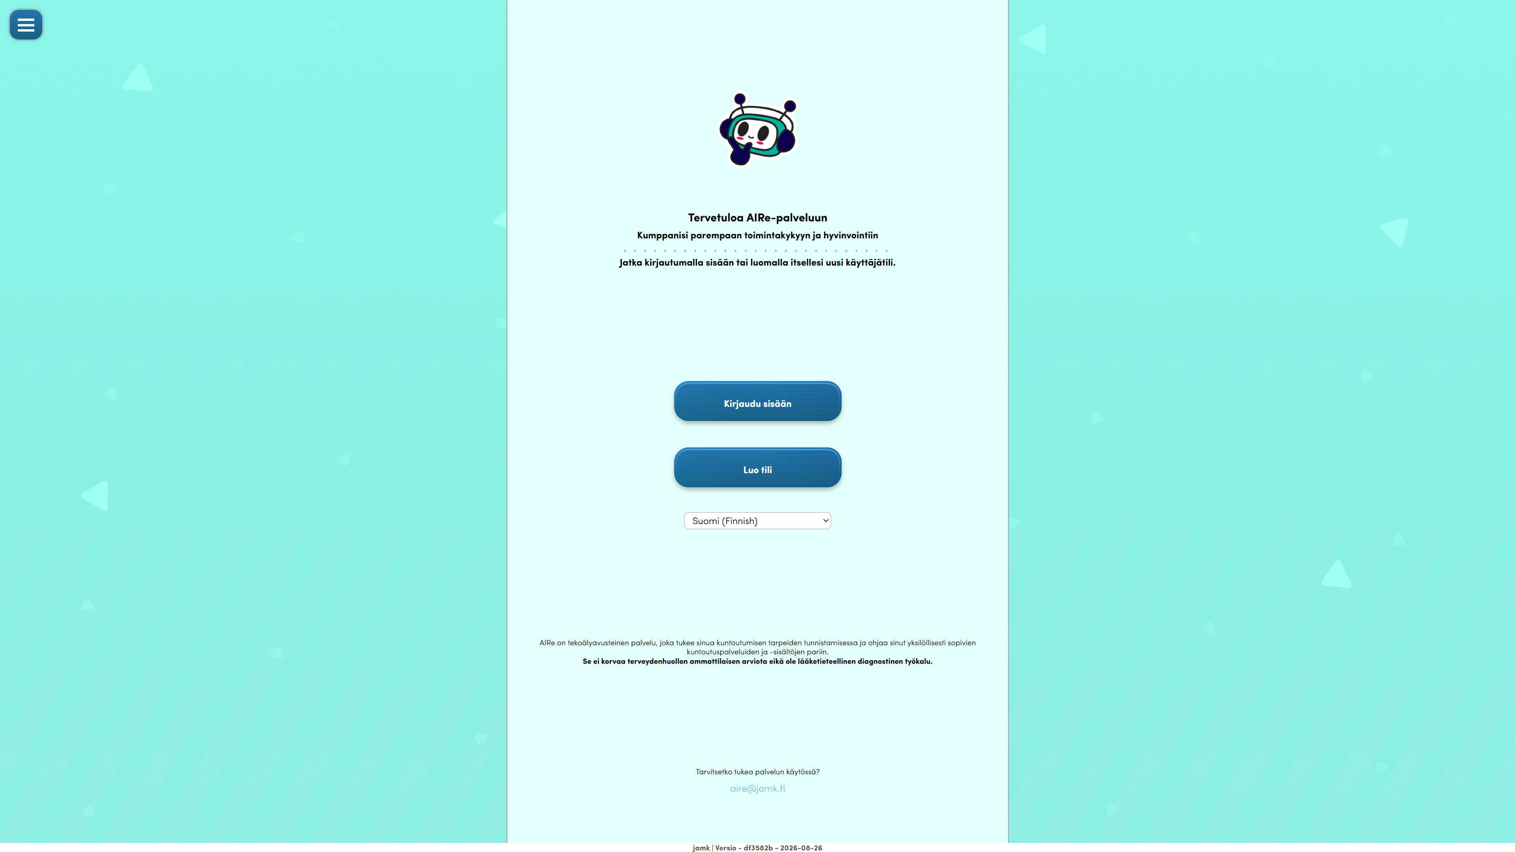
Kuva 2 - Aloitussivu
Aloitussivu
- Kirjaudu sisään
  - Kirjaudu sisään AIRe-palveluun omalla käyttäjätililläsi.
- Luo tili
  - Luo oma käyttäjätili.
- Kielivalinta
  - Valitse kieli, jolla haluat käyttää AIRea.
- Tarvitsetko tukea palvelun käytössä?
  - Sivun alaosassa on AIRe-tuen sähköpostiosoite aire@jamk.fi.

Kun valitset aloitussivulla Luo tili, avautuu tilinluomisnäkymä (kuva 3).
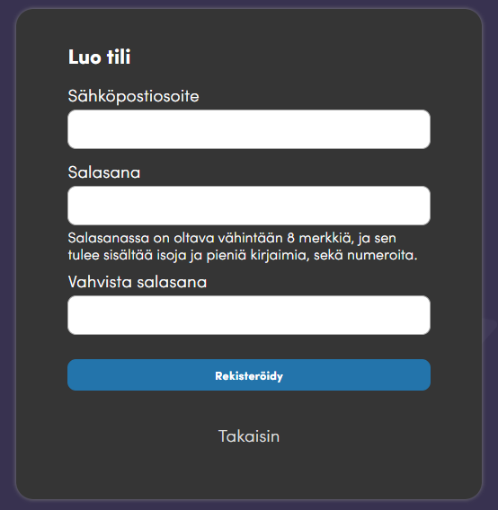
Kuva 3 - Luo tili

Luo tili
- Sähköpostiosoite
  - Syötä toimiva sähköpostiosoite. Sähköpostiosoite on samalla käyttäjätunnuksesi.
- Salasana
  - Keksi salasana, jota et käytä muissa palveluissa.
  - Salasanassa on oltava vähintään 8 merkkiä.
  - Salasanassa on oltava isoja ja pieniä kirjaimia sekä numeroita.
- Vahvista salasana
  - Kirjoita salasana uudelleen.
  - Tämä auttaa varmistamaan, ettei salasanaan tule kirjoitusvirheitä.
- Rekisteröidy
  - Kun olet täyttänyt tiedot, valitse Rekisteröidy.
  - Kun rekisteröityminen onnistuu, palaat aloitussivulle ja näet ilmoituksen ’Tilin luonti onnistui’. Voit nyt kirjautua sisään.
  - Saat sähköpostiisi kuusinumeroisen vahvistuskoodin. Kun kirjaudut sisään ensimmäisen kerran, AIRe pyytää syöttämään koodin Tilin vahvistaminen
-näkymään. Syötä koodi ja valitse Vahvista.
  - Jos koodi ei tullut perille, tarkista roskapostikansio tai valitse Lähetä uusi koodi.
  - Rekisteröityminen voi epäonnistua, jos sähköpostiosoite on jo rekisteröity tai salasana ei täytä vaatimuksia.
- Takaisin
  - Palaa aloitussivulle luomatta tiliä.

Sisäänkirjautuminen
Kun käyttäjätili on luotu, kirjaudu sisään sähköpostiosoitteella ja salasanalla, joilla rekisteröidyit (kuva 4). Kirjautuminen tapahtuu AIRe ID -palvelussa. AIRe ID on AIRe-alustan yhteinen tunnistautumispalvelu, joka huolehtii käyttäjätileistä ja kirjautumisesta. Kun valitset Kirjaudu sisään, AIRe siirtää sinut AIRe ID:n kirjautumissivulle.
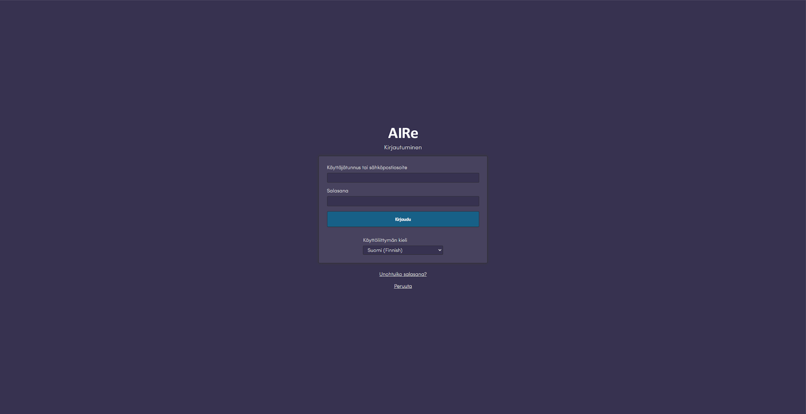
Kuva 4 - Sisäänkirjautuminen

Sisäänkirjautuminen
- Käyttäjätunnus tai sähköpostiosoite
  - Kirjoita sähköpostiosoite, jolla rekisteröidyit AIReen.
- Salasana
  - Kirjoita AIRe-tilisi salasana.
- Kirjaudu
  - Kun olet syöttänyt käyttäjätunnuksen ja salasanan, kirjaudu palveluun valitsemalla Kirjaudu.
  - Jos tiedot ovat väärin, näet ilmoituksen ’Kirjautuminen epäonnistui!
Tarkista käyttäjätunnus ja salasana’.
- AIRe-palvelun kieli
  - Valitse käyttöliittymän kieli.
  - Valittavia kieliä ovat suomi, englanti, ruotsi, espanja, vietnam, indonesia, swahili ja kinyarwanda (ruandan kieli).
- Unohtuiko salasana?
  - Jos olet unohtanut salasanasi, voit asettaa uuden salasanan. AIRe avaa Tilin palauttaminen -näkymän.
  - Syötä sähköpostiosoitteesi ja valitse Jatka. Jos tili on olemassa, AIRe lähettää sähköpostiisi kuusinumeroisen palautuskoodin.
  - Syötä palautuskoodi ja uusi salasana, ja valitse Jatka.
  - Kun näet ilmoituksen ’Salasanasi on vaihdettu onnistuneesti!’, valitse Takaisin kirjautumiseen ja kirjaudu sisään uudella salasanalla.
- Peruuta
  - Keskeytä kirjautuminen ja palaa AIRe Talkiin.

Kun kirjautumistiedot ovat oikein, aukeaa Vahvista kirjautuminen -näkymä (kuva 5). Näkymässä näet, millä käyttäjätilillä olet kirjautunut ja mihin palveluun ja alustaan olet kirjautumassa. Kun vahvistat kirjautumisen, annat AIRe Talkille luvan käyttää tietojasi.
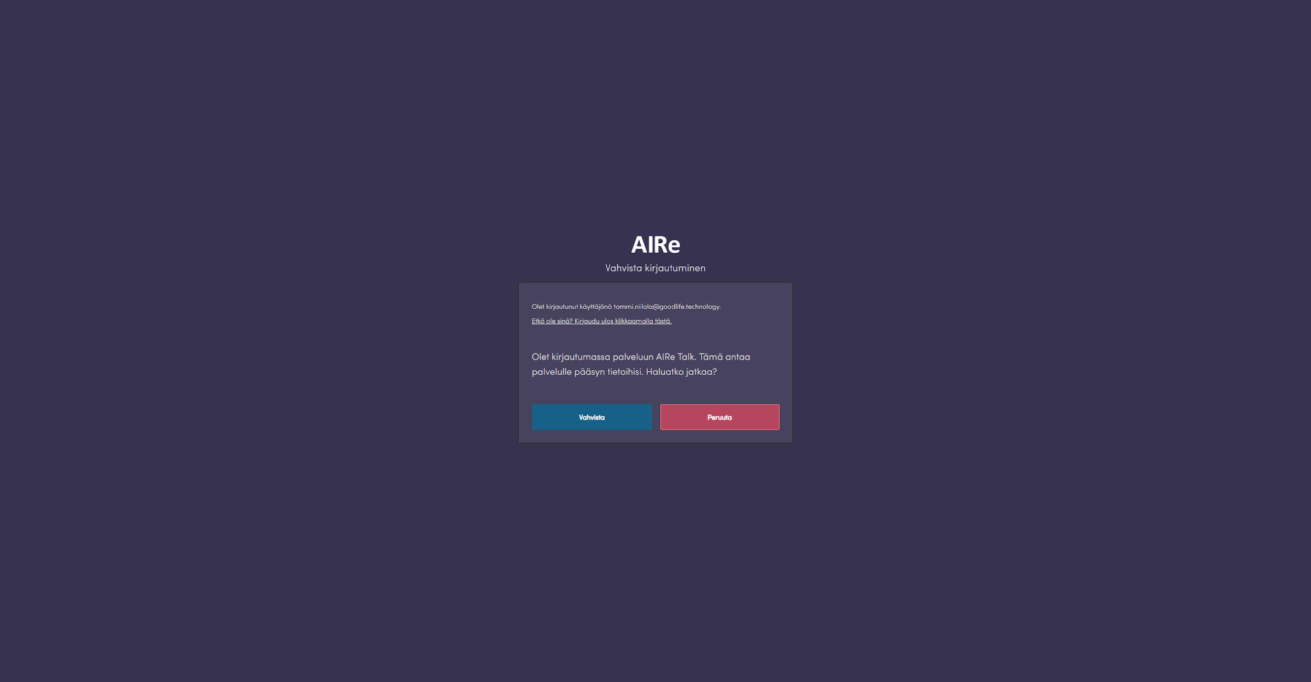
Kuva 5 - Vahvista kirjautuminen

Vahvista kirjautuminen
- Vahvista
  - Vahvista sisäänkirjautuminen ja siirry AIRen etusivulle.
- Peruuta
  - Keskeytä kirjautuminen.
- Väärä käyttäjätili? Kirjaudu ulos tästä.
  - Jos olet kirjautunut väärällä tilillä, kirjaudu ulos ja kirjaudu sisään oikealla tilillä.

Kutsulinkki ja rajoitettu tila
Voit saada AIReen kutsun esimerkiksi QR-koodina tai kutsulinkkinä. Kutsun avulla pääset keskustelemaan AIRen kanssa ilman omaa käyttäjätiliä. Kutsulla saatu käyttöoikeus on voimassa rajatun ajan.
Kutsun vastaanottaminen
- Avaa kutsu
  - Lue QR-koodi puhelimen kameralla tai avaa kutsulinkki. Aukeaa ’Kutsu uusi käyttäjä’ -näkymä.
- Sähköpostiosoite
  - Syötä sähköpostiosoitteesi ja valitse kieli.
- Lähetä kutsu
  - AIRe lähettää sähköpostiisi kutsuviestin, jossa on henkilökohtainen linkki.
  - Jos viesti ei tullut perille, voit lähettää kutsun uudelleen samalla QR-koodilla tai kutsulinkillä.
- Avaa sähköpostin linkki
  - AIRe Talk avautuu suoraan keskusteluun. Voit palata keskusteluun samalla linkillä niin kauan kuin kutsu on voimassa.
Kutsun lähettäminen voi epäonnistua, jos QR-koodi tai kutsulinkki on vanhentunut tai poistettu. Kutsua ei myöskään voi lähettää, jos sähköpostiosoitteella on jo käyttäjätili tai voimassa oleva kutsu.
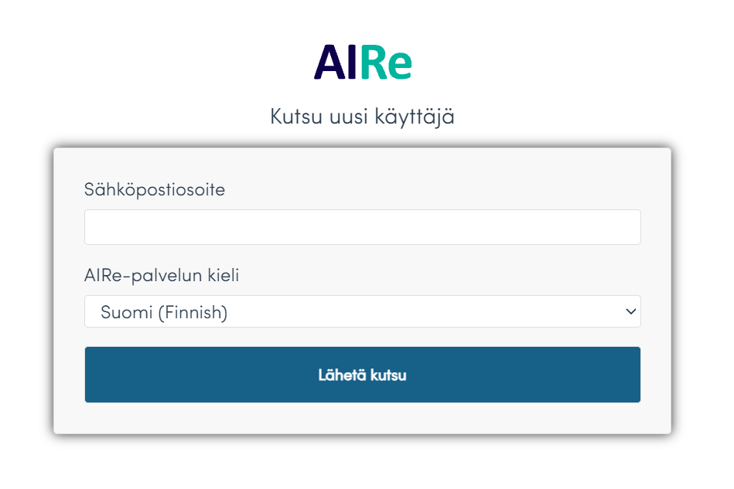
Kuva 6 - Kutsu uusi käyttäjä

Rajoitettu tila
Kun käytät AIRea kutsulinkillä, AIRe toimii rajoitetussa tilassa. Voit keskustella AIRen kanssa kutsuun liittyvässä keskustelussa, mutta osa toiminnoista ei ole käytössä:
- Päävalikossa ovat vain kohdat Keskustelu, Asetukset, Tietoa AIRe-palvelusta ja Kirjaudu ulos.
- Keskusteluhistoria, oma sisältökirjasto ja käyttäjätiedot eivät ole käytössä.
- Et voi aloittaa uutta keskustelua.
Kutsun muuttaminen käyttäjätiliksi
Jos kutsu sen sallii, päävalikossa näkyy myös Luo tili. Sen avulla voit muuttaa kutsun pysyväksi käyttäjätiliksi ja jatkaa AIRen käyttöä kutsun päätyttyä.
- Valitse päävalikosta Luo tili.
- Syötä salasana kahteen kertaan ja valitse Rekisteröidy. Sähköpostiosoitetta ei tarvitse syöttää, sillä AIRe käyttää kutsussa antamaasi osoitetta.
- AIRe kirjaa sinut ulos. Kirjaudu sen jälkeen sisään kutsussa käyttämälläsi sähköpostiosoitteella ja uudella salasanallasi.

Etusivu

Kun olet kirjautunut sisään, avautuu AIRen etusivu (kuva 6). Jos sinulla on muistutuksia, joiden ajankohta on tullut, AIRe näyttää ne etusivulla (katso luku Muut ominaisuudet, kohta Muistutukset).
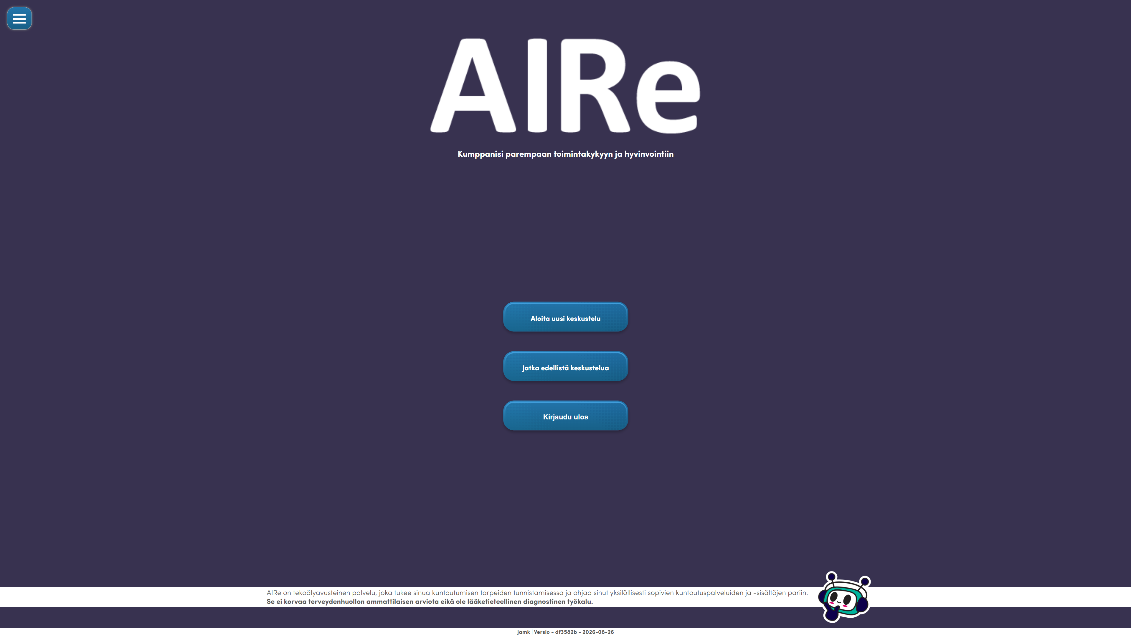
Kuva 7 - Etusivu
Etusivu
- Aloita uusi keskustelu
  - Aloita uusi keskustelu AIRen kanssa.
- Jatka edellistä keskustelua
  - Avaa viimeisin keskustelusi ja jatka sitä. Painike näkyy vain, jos sinulla on aiempia keskusteluja.
- Kirjaudu ulos
  - Kirjaudu ulos AIResta. AIRe pyytää vahvistamaan uloskirjautumisen.

Alapalkki
- Alapalkki näkyy jokaisen sivun alareunassa. Siinä on tietoa käytettävästä AIRe-alustasta ja AIRe Talkin versiosta:
  - Alustan nimi, esimerkiksi jamk. Alusta on se AIRe-palvelun kokonaisuus, jota käytät.
  - Version tunniste eli lyhyt tunnistetiiviste.
  - Version luontipäivä.
- Kerro alapalkin tiedot, kun otat yhteyttä tukeen. Tiedoista tuki näkee, mitä versiota käytät.

Kuva 8 - Alapalkki

Opastus
Kun kirjaudut AIReen ensimmäistä kertaa, AIRe tarjoaa lyhyen opastuksen palvelun käyttöön. Opastus näkyy puhekuplina, jotka osoittavat tärkeimpiä painikkeita. Opastuksia on kolme:
- Etusivun opastus
  - Näyttää, miten aloitat uuden keskustelun ja mistä päävalikko avautuu.
- Päävalikon opastus
  - Näyttää, missä ovat keskusteluhistoria, käyttäjätiedot ja asetukset. Opastus alkaa, kun avaat päävalikon ensimmäisen kerran.
- Keskustelun opastus
  - Näyttää viestikentän ja työkalupaneelin kuvakkeen. Opastus alkaa, kun avaat keskustelun ensimmäisen kerran.
Opastuksen puhekuplissa ovat seuraavat painikkeet:
- Seuraava
  - Siirry seuraavaan vinkkiin.
- Ohita
  - Lopeta opastus.
- Valmis
  - Sulje opastuksen viimeinen vinkki.
AIRe muistaa, että olet käynyt opastuksen läpi tai ohittanut sen, eikä näytä sitä uudelleen samassa selaimessa.
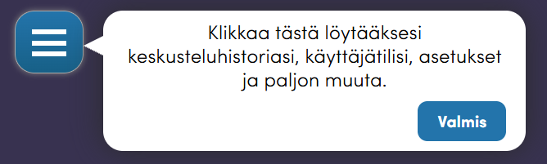
Kuva 8 - Etusivu

Päävalikko

Avaa päävalikko painamalla kuvaketta näytön vasemmasta yläkulmasta (kuva 8). Sulje valikko painamalla samaa kuvaketta tai klikkaamalla valikon ulkopuolelle.


Kuva 9 - Sivuvalikko kuvake
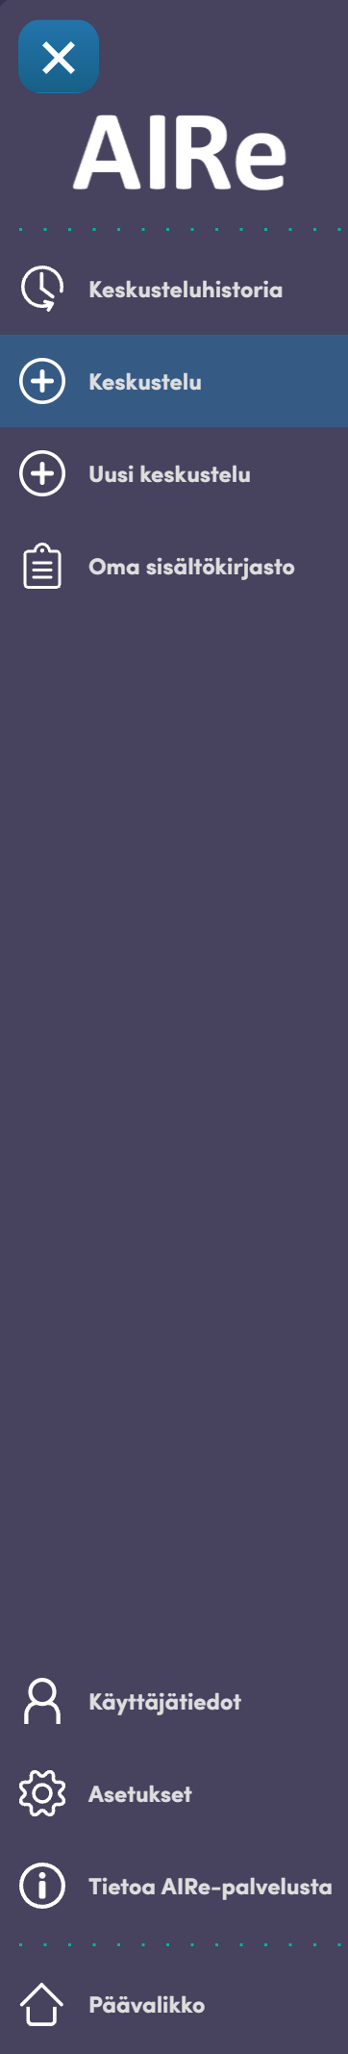
Kuva 10 – Päävalikko

Päävalikko
- Keskusteluhistoria
  - Avaa luettelon kaikista aiemmista keskusteluistasi AIRen kanssa.
- Keskustelu
  - Siirry keskustelunäkymään ja aloita uusi keskustelu AIRen kanssa.
- Uusi keskustelu
  - Aloita uusi keskustelu. Kohta näkyy, kun sinulla on keskustelu auki.
- Oma sisältökirjasto
  - Täältä löydät kaikki sisällöt, joita AIRe on ehdottanut sinulle keskusteluissa.
- Käyttäjätiedot
  - Oma käyttäjäprofiilisi ja käyttäjätilisi asetukset.
  - Voit muokata tietojasi, vaihtaa salasanan, ladata henkilötietosi tai poistaa tilisi.
- Asetukset
  - Vaihda käyttöliittymän kieltä, väriteemaa ja näkymän kokoa.
- Tietoa AIRe-palvelusta
  - Lue AIRe-palvelun käyttöehdot, tietosuojakäytännöt ja saavutettavuusseloste.
- Päävalikko
  - Palaa AIRen etusivulle.
Jos et ole kirjautunut sisään, päävalikossa ovat kohdat Kirjaudu sisään, Luo tili, Asetukset ja Tietoa AIRe-palvelusta. Rajoitetussa tilassa valikon sisältö on erilainen (katso luku Kutsulinkki ja rajoitettu tila).

Keskusteluhistoria

Keskusteluhistoriassa näet kaikki aiemmat keskustelusi AIRen kanssa uusimmasta vanhimpaan (kuva 10). Jokaisesta keskustelusta näet päivämäärän, kellonajan ja viimeisen viestin alun. Auki oleva keskustelu on korostettu.
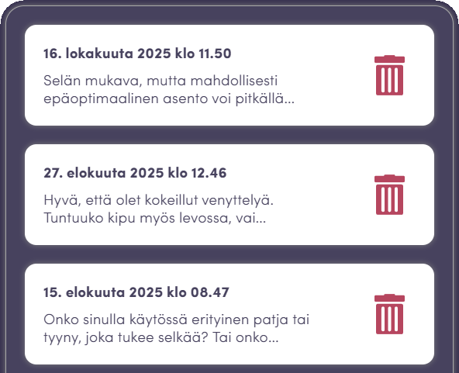
Kuva 11 – Keskusteluhistoria
Avaa keskustelu klikkaamalla sitä. Voit jatkaa keskustelua siitä, mihin se jäi. Jos edellisestä viestistä on kulunut yli 15 minuuttia, AIRe kysyy, miten asiasi ovat edenneet.
Poista keskustelu painamalla roskakorikuvaketta. AIRe pyytää vahvistamaan poiston. Kun keskustelu on poistettu, näet ilmoituksen ’Keskustelun poisto onnistui’.
Jos olet ottanut käyttöön tokenien näyttämisen, näet jokaisen keskustelun kohdalla myös tokenimäärän (katso luku Käyttäjätili, kohta Keskusteluhistorian tokenit).

Oma sisältökirjasto

AIRe voi ehdottaa sinulle sisältöjä, jotka liittyvät keskustelussa tunnistettuihin teemoihin. Sisältö voi olla esimerkiksi kuva, video, verkkosivu tai asiakirja. Kaikki ehdotetut sisällöt tallentuvat omaan sisältökirjastoosi (kuva 11). Kirjasto on tyhjä, kunnes AIRe ehdottaa sinulle ensimmäisen sisällön.
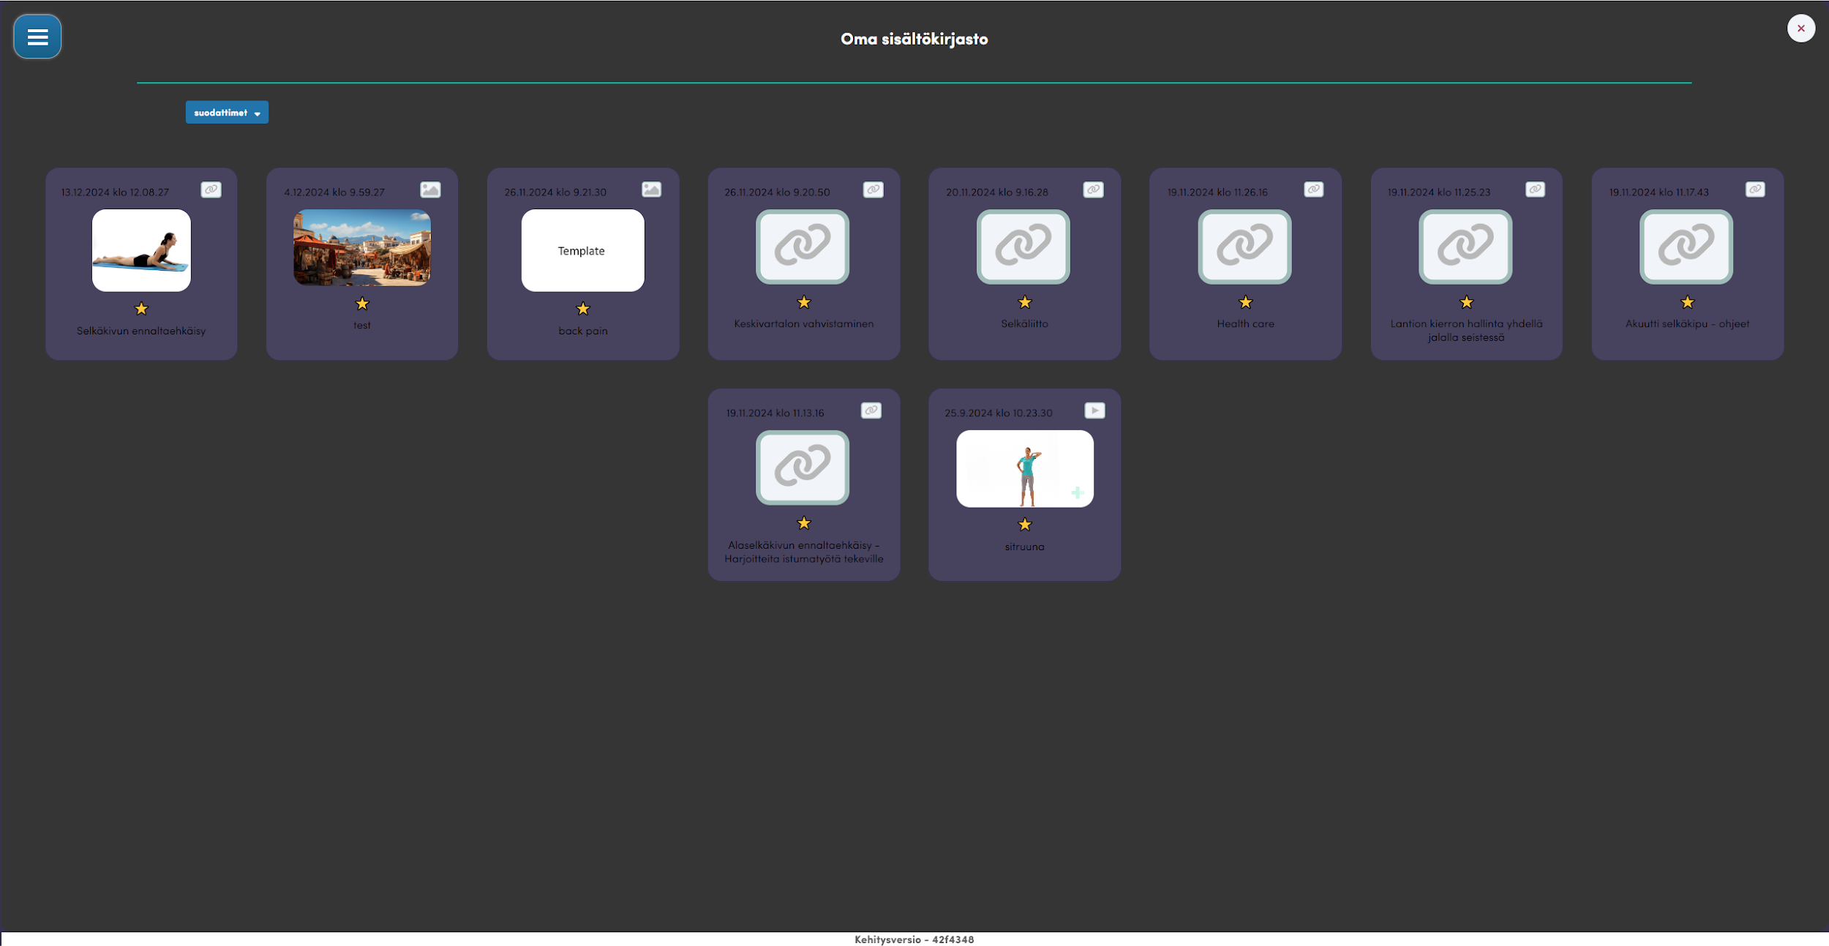
Kuva 12 - Oma sisältökirjasto
Jokaisessa sisältökortissa näkyvät seuraavat tiedot:
- Päivämäärä, jolloin sisältöä on viimeksi muokattu.
- Sisällön tyyppiä kuvaava kuvake: kuva, video, verkkosivu tai asiakirja.
- Esikatselukuva.
- Arvosana 1–3 tähteä.
- Sisällön nimi.

Klikkaa sisältökorttia, niin näet sisällön ja sen tiedot (kuva 12): kuvauksen, teemat ja tekijänoikeustiedot.
Kuvat ja videot voit katsoa suoraan AIRessa. Verkkosivu tai asiakirja avautuu uudelle välilehdelle, kun klikkaat sen esikatselukuvaa. Valitse Palaa chattiin, jos haluat palata keskusteluun, jossa sisältöä ehdotettiin.
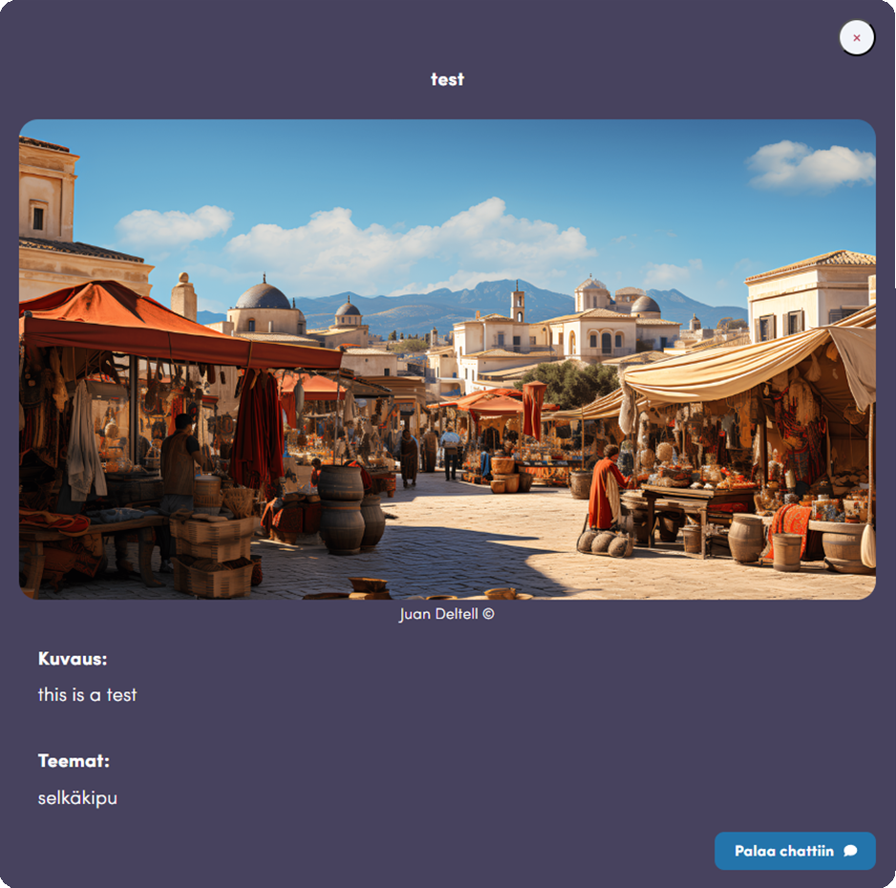
Kuva 13 - Kuvasisältö esimerkki

Kun valitset Suodattimet, avautuu näkymä, jossa voit rajata näytettäviä sisältöjä (kuva 13).
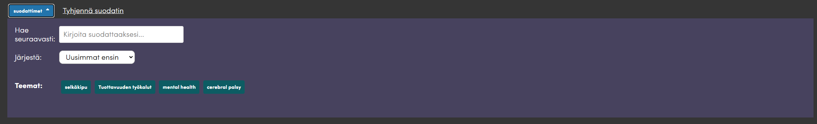
Kuva 14 – Sisällön suodattimet

Sisällön suodattimet
- Tyhjennä suodatin
  - Tyhjentää kaikki suodatinvalinnat.
- Hae seuraavasti
  - Kirjoita hakusana. Kirjasto näyttää sisällöt, joiden nimessä, kuvauksessa tai tekijänoikeustiedoissa hakusana esiintyy.
- Järjestä
  - Valitse järjestykseksi Uusimmat ensin tai Vanhimmat ensin.
- Teemat
  - Valitse teemat, joihin liittyviä sisältöjä haluat nähdä. Luettelossa ovat kaikki teemat, jotka AIRe on tunnistanut keskusteluissasi.
  - Kirjasto näyttää sisällöt, jotka liittyvät vähintään yhteen valitsemaasi teemaan.
Puhelimella ja muilla kapeilla näytöillä vahvista valinnat painamalla Suodata!. Kun suljet suodattimet, AIRe tyhjentää valinnat.

Käyttäjätili

Käyttäjätiedot-näkymässä voit tarkastella ja muokata käyttäjätilisi tietoja (kuva 14). AIRe hyödyntää tietoja keskusteluissa, jotta se voi antaa sinulle sopivampia vastauksia. AIRe voi myös kysyä puuttuvia tietoja keskustelun aikana. Näkyvät osiot riippuvat käyttäjätilisi oikeuksista, joten kaikki alla kuvatut osiot eivät välttämättä näy sinulle.
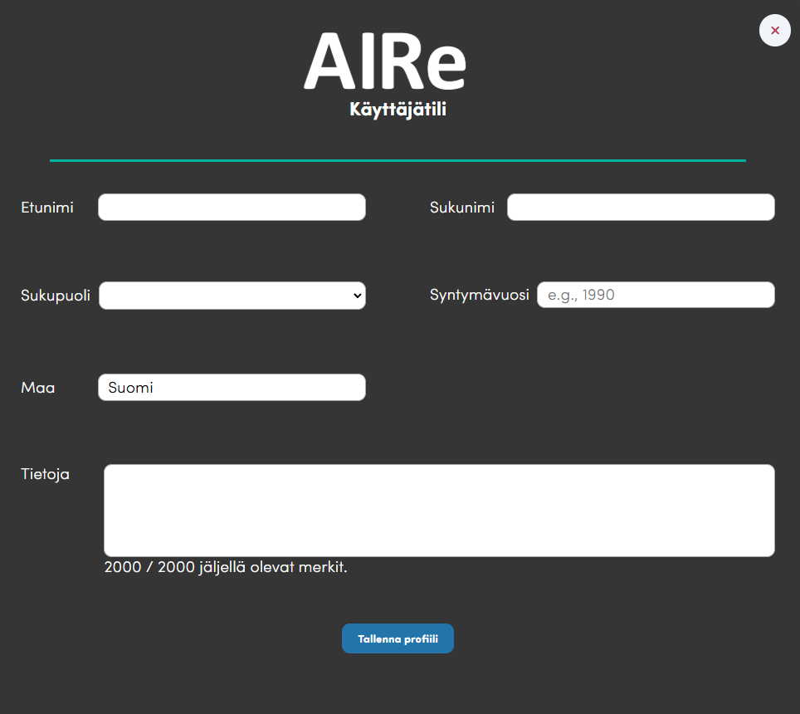
Kuva 15 – Käyttäjäprofiili
Käyttäjäprofiili
- Etunimi
  - Enintään 50 merkkiä.
- Sukunimi
  - Enintään 50 merkkiä.
- Sukupuoli
  - Valitse mies, nainen tai muu.
- Syntymävuosi
  - Pakollinen tieto. Syötä vuosi nelinumeroisena, esimerkiksi 1990.
- Maa
  - Maa, jossa asut.
- Tietoja
  - Kirjoita lisätietoja itsestäsi, enintään 2000 merkkiä. Kentän alla näkyy, montako merkkiä on jäljellä. AIRe ottaa tiedot huomioon keskusteluissa kanssasi.
- Tallenna profiili
  - Tallenna muutokset. Kun tallennus onnistuu, AIRe näyttää ilmoituksen ’Käyttäjätiedot päivitetty’.
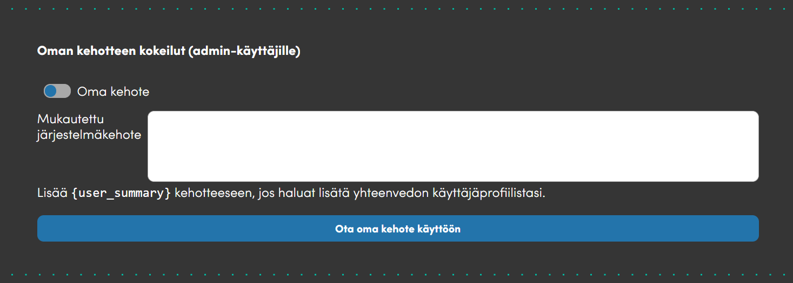
Kuva 16 - Oman kehotteen kokeilu
Oman kehotteen kokeilut ovat vain ylläpitäjille, joilla on tähän oikeus (kuva 15). Järjestelmäkehote on AIRelle annettu taustaohje, joka määrittää, miten AIRe keskustelee. Kokeilun avulla voit korvata osan AIRen järjestelmäkehotteesta omalla kehotteellasi ja testata, miten se muuttaa AIRen vastauksia.

Oman kehotteen kokeilut
- Oma kehote
  - Kytkin, jolla otat oman kehotteen käyttöön tai pois käytöstä. Kun kytkin on pois päältä, AIRe käyttää tavallista järjestelmäkehotetta.
- Mukautettu järjestelmäkehote
  - Kirjoita oma järjestelmäkehotteesi tähän. Jos lisäät kehotteeseen merkinnän {user_summary}, AIRe korvaa sen yhteenvedolla käyttäjäprofiilistasi.
- Ota oma kehote käyttöön
  - Tallenna oma kehote ja ota se käyttöön.

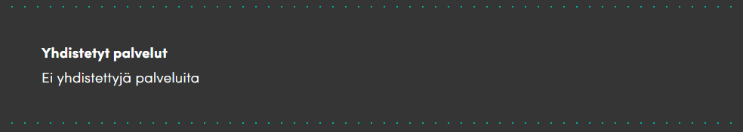
Kuva 17 - Yhdistetyt palvelut

Yhdistetyt palvelut -kohdassa näet ulkoiset palvelut, joihin AIRe-tilisi on yhdistetty (kuva 16). AIRe voi hyödyntää yhdistettyjen palveluiden tietoja keskusteluissa. Jos tiliäsi ei ole yhdistetty mihinkään palveluun, näet tekstin ’Ei yhdistettyjä palveluita’.

Vaihda salasana
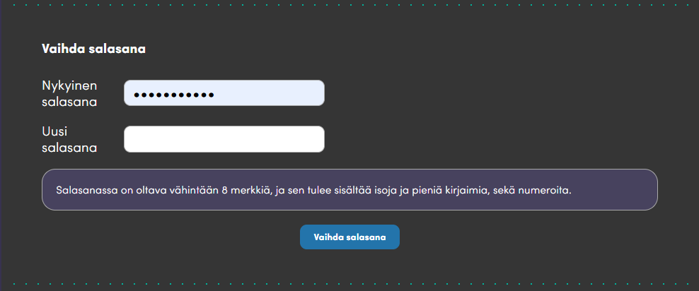
Kuva 18 - Vaihda salasana

Vaihda salasana syöttämällä nykyinen salasana ja uusi salasana ja valitsemalla Vaihda salasana (kuva 17). Uudessa salasanassa on oltava vähintään 8 merkkiä, isoja ja pieniä kirjaimia sekä numeroita. Kun salasana on vaihdettu, AIRe kirjaa sinut ulos ja siirtää sinut kirjautumissivulle. Kirjaudu sisään uudella salasanalla.

Henkilökohtaiset tiedot
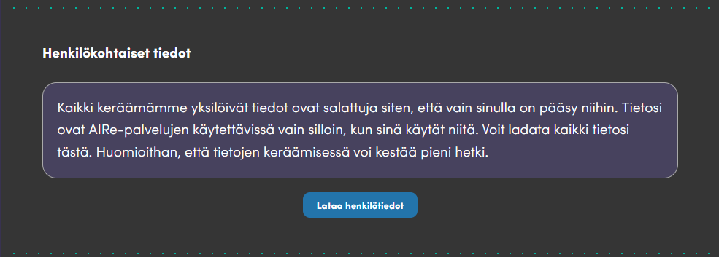
Kuva 19 - Henkilökohtaiset tiedot

Voit ladata kaikki AIRen sinusta keräämät tiedot valitsemalla Lataa henkilötiedot (kuva 18). Tiedot latautuvat laitteellesi tiedostona aire-personal-data.json. JSON on tekstimuotoinen tiedostomuoto, jonka voit avata esimerkiksi tekstieditorilla. Tietojen kerääminen voi kestää hetken.
Kaikki yksilöivät tiedot on salattu niin, että vain sinulla on pääsy niihin. Tietosi ovat AIRe-palveluiden käytettävissä vain silloin, kun käytät palvelua.
Tilin poistaminen
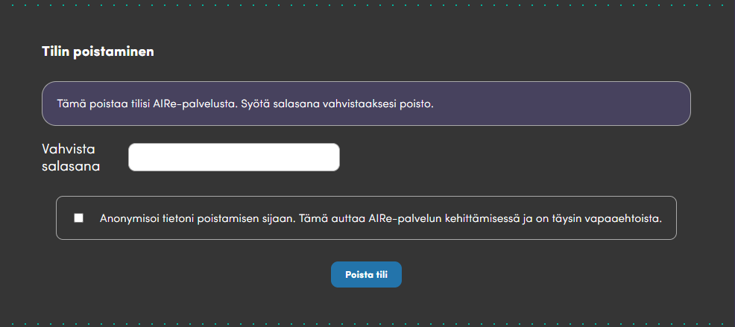
Kuva 20 - Tilin poistaminen
Poista AIRe-tilisi syöttämällä salasanasi ja valitsemalla Poista tili (kuva 19). Kun tili on poistettu, AIRe kirjaa sinut ulos ja palaat aloitussivulle.

Voit myös valita kohdan Anonymisoi tietoni poistamisen sijaan. Tällöin tiedoistasi muutetaan tai poistetaan kaikki tiedot, joista sinut voidaan tunnistaa. Anonymisoituja tietoja voidaan käyttää AIRe-palvelun kehittämiseen ja tutkimukseen. Valinta on täysin vapaaehtoinen.

Keskusteluhistorian tokenit
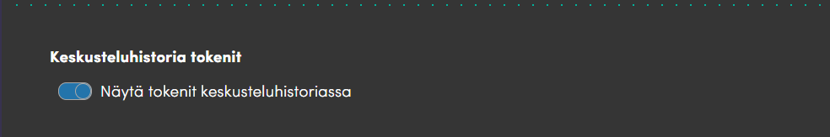
Kuva 21 - Keskusteluhistorian tokenit

Voit valita, näytetäänkö keskusteluhistoriassa jokaisen keskustelun tokenimäärä (kuva 20). Asetus näkyy vain, jos käyttäjätililläsi on siihen oikeus, ja valinta tallentuu selaimeesi.
Tokenit ovat pienimpiä tekstin osia, joita tekoälymalli käsittelee. Token voi olla sana, sanan osa tai yksittäinen merkki, kuten välilyönti tai välimerkki. Esimerkiksi lause ”Hei maailma!” voi jakautua tokeneiksi ”Hei”, ” maail”, ”ma” ja ”!”. Tokenimäärä kertoo, kuinka paljon tekstiä keskustelussa on käsitelty. Mitä pidempi keskustelu, sitä enemmän tokeneita.

Asetukset

Asetuksista voit muuttaa käyttöliittymän kieltä, väriteemaa ja kokoa (kuva 21). Asetukset tallentuvat selaimeesi, joten ne ovat voimassa aina, kun käytät AIRea samalla selaimella.

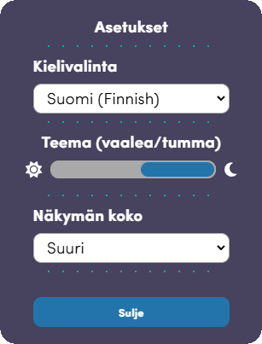
Kuva 22 - Asetukset
Asetukset
- Kielivalinta
  - Käyttöliittymän kieli. AIRe vastaa viesteihisi valitsemallasi kielellä, ja samaa kieltä käytetään puheentunnistuksessa ja ääneen lukemisessa.
- Teema (vaalea/tumma)
  - Vaihda vaalean ja tumman väriteeman välillä.
- Näkymän koko
  - Valitse Normaali tai Suuri. Suuri koko suurentaa tekstiä ja painikkeita, mikä helpottaa lukemista.
- Sulje
  - Sulkee asetukset. Asetukset sulkeutuvat myös, kun klikkaat niiden ulkopuolelle.

Tietoa AIRe-palvelusta

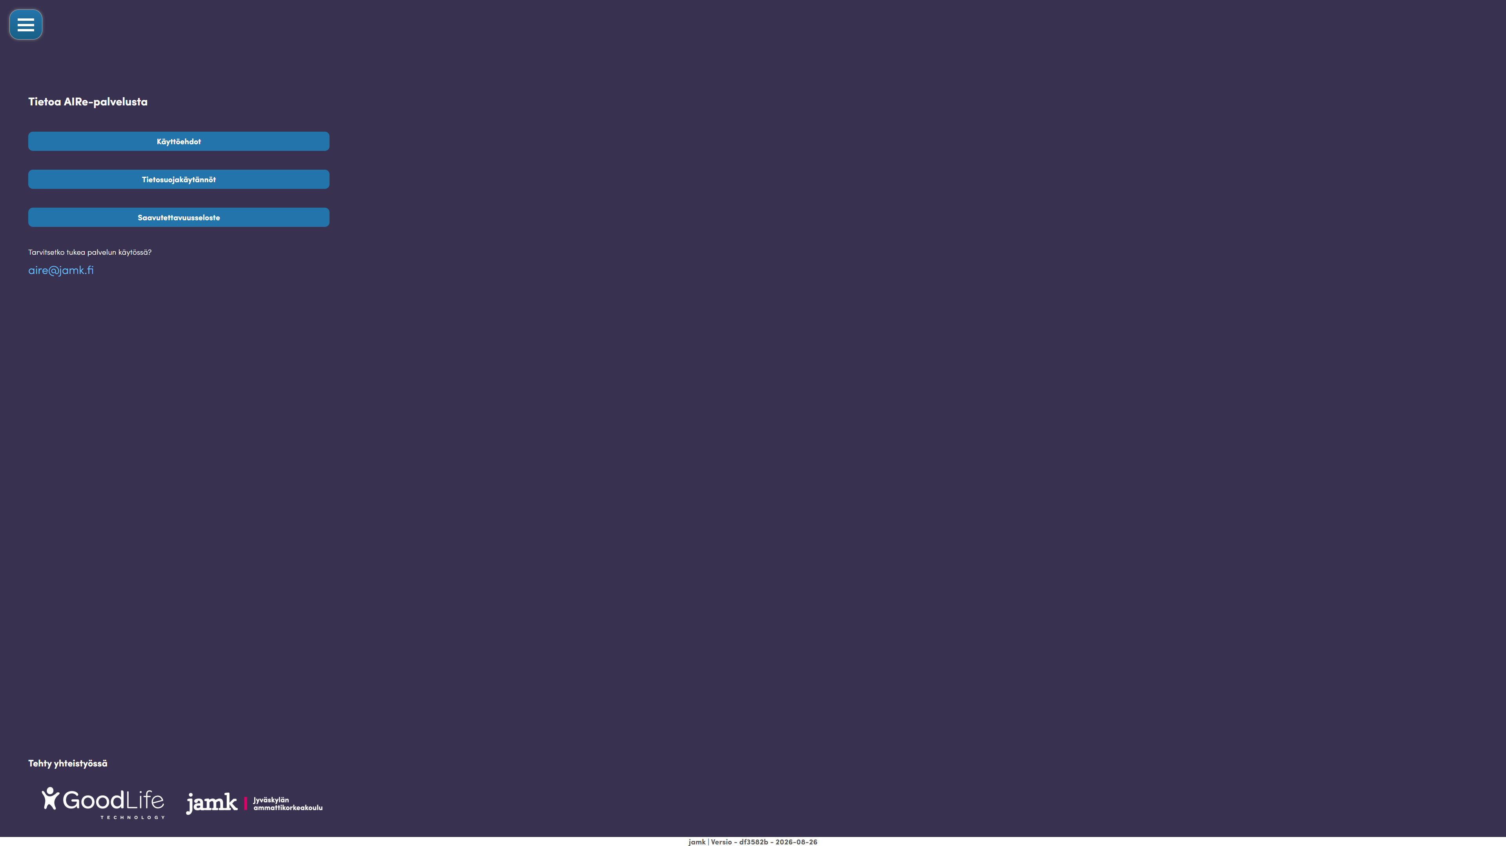
Kuva 23 - Tietoa AIRe-palveluista
Tietoa AIRe-palvelusta -näkymästä löydät palvelun käyttöehdot, tietosuojakäytännöt ja saavutettavuusselosteen (kuva 22). Kun valitset asiakirjan, se avautuu näkymän oikealle puolelle. Asiakirjat näytetään suomeksi, kun käyttöliittymän kieli on suomi. Muilla kielillä ne näytetään englanniksi.
- Käyttöehdot
  - Ehdot, joita noudatat käyttäessäsi AIRea.
- Tietosuojakäytännöt
  - Kertoo, miten AIRe kerää, käsittelee ja säilyttää henkilötietojasi.
- Saavutettavuusseloste
  - Kertoo, miten hyvin AIRe Talk täyttää saavutettavuusvaatimukset, mitä puutteita palvelussa tiedetään olevan ja miten voit antaa palautetta saavutettavuudesta.
- Tarvitsetko tukea palvelun käytössä?
  - AIRe-tuen sähköpostiosoite aire@jamk.fi.

Keskustelu
AIRen päätoiminto on keskustelu. Keskustelunäkymässä keskustelet generatiivisen tekoälyn kanssa (kuva 23). Generatiivinen tekoäly muodostaa vastaukset viestiesi perusteella. Kerro omin sanoin, mitä tilanteeseesi kuuluu tai missä tarvitset apua. Uuden keskustelun alussa AIRe tervehtii sinua.
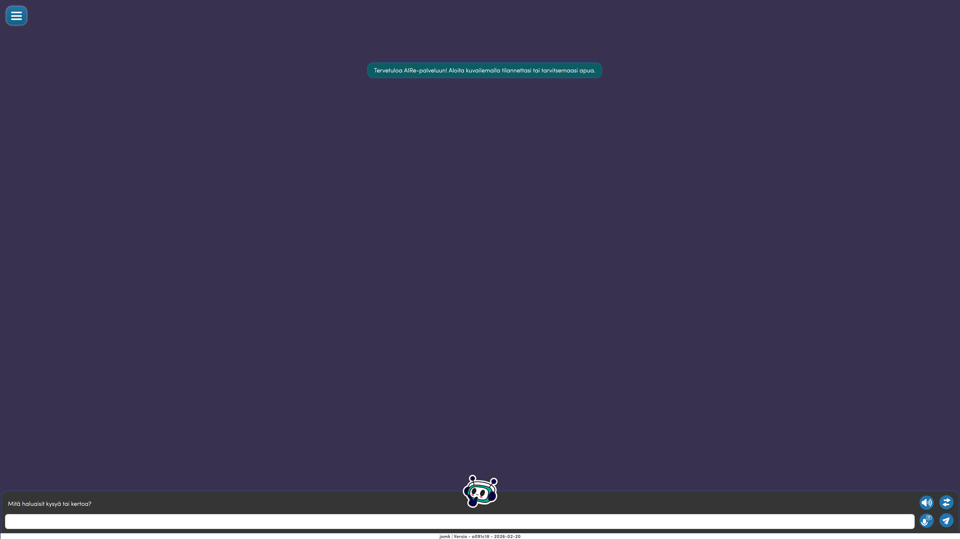
Kuva 24 - Keskustelunäkymä

Kirjoita viestisi tekstikenttään (kuva 24). Kun AIRe kirjoittaa vastausta, AIRe-hahmo näyttää miettivän, etkä voi kirjoittaa uutta viestiä ennen kuin vastaus on valmis.

Kuva 25 - Keskustelun käyttöliittymä
Kun keskustelussa on sisältöehdotuksia, tekstikentän oikealle puolelle ilmestyy Avaa sisältöluettelo -kuvake. Sen kautta pääset omaan sisältökirjastoosi.

Voit myös sanella viestisi painamalla Aloita puheentunnistus -kuvaketta (kuva 25). AIRe muuttaa puheesi tekstiksi tekstikenttään. Viesti lähtee automaattisesti noin 8 sekunnin kuluttua siitä, kun AIRe on tunnistanut viimeisen lauseesi. Voit myös lähettää viestin itse. Lopeta puheentunnistus painamalla kuvaketta uudelleen.
Puheentunnistus käyttää käyttöliittymän kieltä. Selain voi pyytää lupaa käyttää mikrofonia. Toiminto ei toimi kaikissa selaimissa. Jos selaimesi ei tue puheentunnistusta, kuvaketta ei näytetä.

Kuva 26 - Aloita puheentunnistus

Kun Lue uudet viestit -kuvake (kuva 26) on päällä, AIRe lukee jokaisen uuden vastauksensa ääneen. Kun painat kuvaketta uudelleen, automaattinen lukeminen loppuu. AIRe muistaa valintasi tässä selaimessa. Ääneen lukeminen käyttää selaimen puhesynteesiä ja käyttöliittymän kieltä, joten äänen laatu riippuu selaimesta ja laitteesta.

Kuva 27 - Lue uudet viestit

Lähetä viesti painamalla Lähetä-kuvaketta (kuva 27) tai Enter-näppäintä.


Kuva 28 - Lähetä viesti

Avaa työkalupaneeli painamalla Avaa/sulje paneeli -kuvaketta (kuva 28).

Kuva 29 - Avaa/sulje paneeli
Työkalut

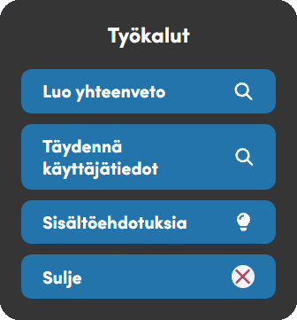
Kuva 30 - Työkalut paneeli

Työkalut-paneelissa on lisätoimintoja keskusteluun. Et tarvitse niitä tavallisessa keskustelussa, sillä AIRe tekee samat asiat automaattisesti sopivassa vaiheessa. Paneelissa ovat seuraavat painikkeet:
- Luo yhteenveto
  - AIRe tekee yhteenvedon keskustelusta tähän asti. Jos hyväksyt yhteenvedon, keskustelu päättyy (katso kohta Keskustelun päättyminen).
- Hae kyselyitä
  - AIRe hakee kyselyä keskustelussa tunnistettuihin teemoihin. Painike näkyy, kun keskustelussa on tunnistettu teemoja eikä kysely ole käynnissä.
- Täydennä käyttäjätiedot
  - AIRe kysyy käyttäjätiedoistasi puuttuvat tiedot: etunimen, sukunimen, syntymävuoden, maan ja sukupuolen. Vastaukset tallentuvat käyttäjäprofiiliisi. Painike näkyy vain, jos tiedoista puuttuu jotain.
- Sisältöehdotuksia
  - AIRe hakee sisältöjä keskustelussa tunnistettujen teemojen perusteella.
- Sulje
  - Sulje työkalupaneeli.

Keskustelu
Voit keskustella AIRen kanssa hyvinvointiin liittyvistä asioista. Kuvassa 30 on esimerkki keskustelusta, jossa AIRe keskustelee selkäkivusta. Omat viestisi näkyvät näytön vasemmalla puolella ja AIRen viestit oikealla puolella.
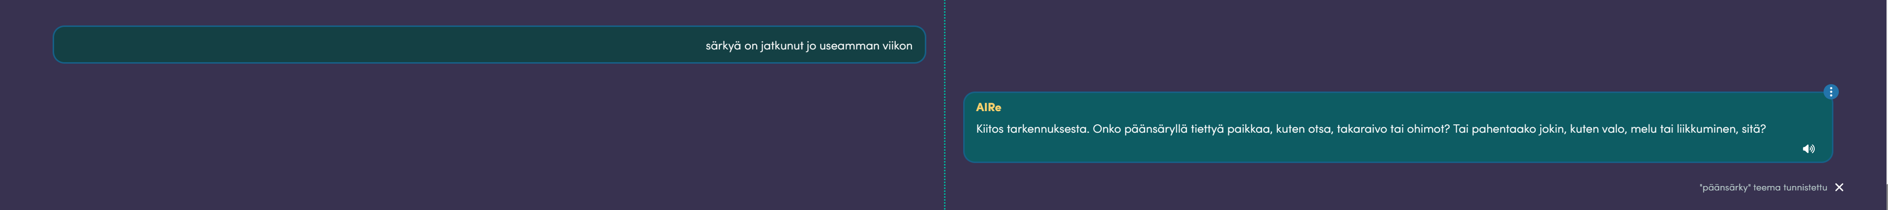
Kuva 31 – Selkäkipu keskustelu
AIRe-alustalla voi olla useita tekoälyagentteja, jotka on erikoistunut eri aiheisiin. Jos keskustelusi aihe sopii paremmin toiselle agentille, AIRe voi ohjata sinut sille. Näet silloin ilmoituksen ’Sinut on ohjattu toiselle agentille.’, ja uusi agentti jatkaa keskustelua. Agentin nimi näkyy sen viestien otsikossa.
AIRe voi myös hakea tietoa asiakirjoista, jotka AIRen ylläpitäjä on lisännyt palveluun, ja kertoa hakutuloksista keskustelussa.
Kuuntele yksittäinen AIRen viesti painamalla viestilaatikon Lue viesti -kuvaketta (kuva 31). Kun viestiä luetaan, voit lopettaa lukemisen painamalla samaa kuvaketta.


Kuva 32 - Lue viestit

Avaa viestivalikko painamalla Avaa/sulje viestivaihtoehdot -kuvaketta AIRen viestin oikeassa yläkulmassa (kuva 32).

Kuva 33 - Avaa/sulje viestivaihtoehdot

Viestivalikon kautta voit arvioida AIRen vastauksia ja hallita yksittäisiä viestejä (kuva 33):
- Tykkäät tästä – valitse, jos vastaus oli mielestäsi hyvä.
- Et pidä tästä – valitse, jos et ollut tyytyväinen vastaukseen.
- Kopioi – kopioi viestin teksti leikepöydälle.
- Poista seuraavat viestit tästä – poista kaikki tämän viestin jälkeen tulleet viestit. Painike näkyy vain, jos viestin jälkeen on muita viestejä.

Kuva 34 – Viestivalikko
Arviosi tallentuvat, ja niiden avulla AIRea voidaan kehittää. Voit perua arvion painamalla samaa painiketta uudelleen.
Poista seuraavat viestit tästä palauttaa keskustelun valitsemaasi kohtaan. AIRe pyytää vahvistamaan poiston. Toiminnon avulla voit poistaa osan keskustelusta, jos keskustelu ei edennyt haluamaasi suuntaan.
Teema on aihe, kuten selkäkipu, jonka AIRen ylläpitäjä on määrittänyt AIRelle. Kun AIRe tunnistaa keskustelussa teeman, se näyttää keskusteluikkunassa ilmoituksen (kuva 34). Teemojen avulla AIRe löytää sinulle sopivia kyselyitä ja sisältöjä. Jos tunnistettu teema on mielestäsi väärä tai ei sovi sinulle, poista se ilmoituksen perässä olevasta X-kuvakkeesta. Poistettua teemaa ei tunnisteta uudelleen samassa keskustelussa.


Kuva 35 - Ilmoitus tunnistetusta teemasta

Keskustelun päättyminen
Teeman tunnistamisen jälkeen keskustelu jatkuu normaalisti. Jos AIRe huomaa, ettei keskustelu enää etene, AIRe lopettaa keskustelun ja tekee siitä yhteenvedon. Voit myös itse kertoa AIRelle, ettei sinulla ole enempää keskusteltavaa. Silloin AIRe lopettaa keskustelun.
Kun keskustelu päättyy, AIRe näyttää yhteenvedon keskustelusta (kuva 35). Yhteenvedon alla näkyvät keskustelussa tunnistetut teemat. Jos teema ei mielestäsi sovi, poista se X-kuvakkeesta.
AIRe kysyy Onko tiivistelmä oikein? Valitse Kyllä, jos yhteenveto on oikein. Jos valitset Ei, AIRe kysyy, mikä yhteenvedossa on väärin, ja tekee uuden yhteenvedon vastaustesi perusteella.
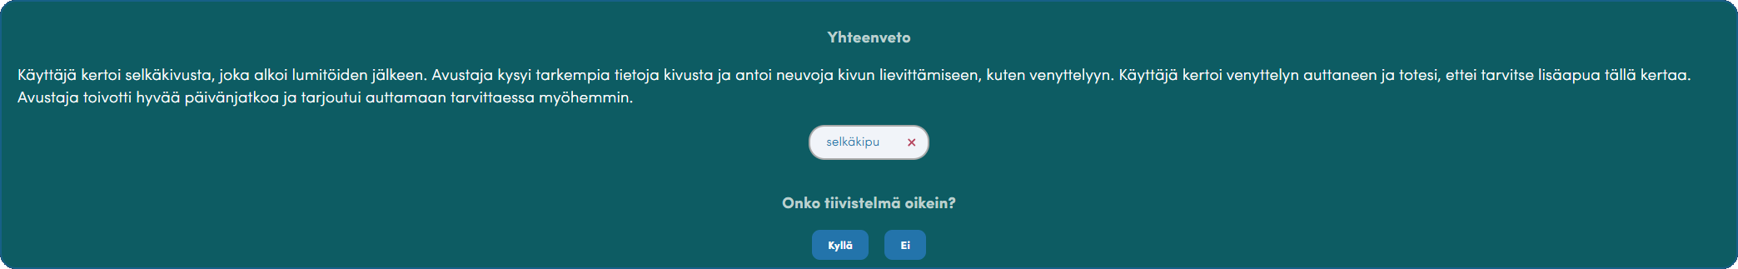
Kuva 36 - Tiivistelmä keskustelusta

Kun hyväksyt yhteenvedon, AIRe ehdottaa sisältöjä tunnistettuihin teemoihin, jos sopivia sisältöjä on saatavilla (kuva 36). Avaa sisältö klikkaamalla sen korttia. Voit arvioida sisältöä sisältökortin valikon peukalopainikkeilla. Ehdotetut sisällöt tallentuvat omaan sisältökirjastoosi.
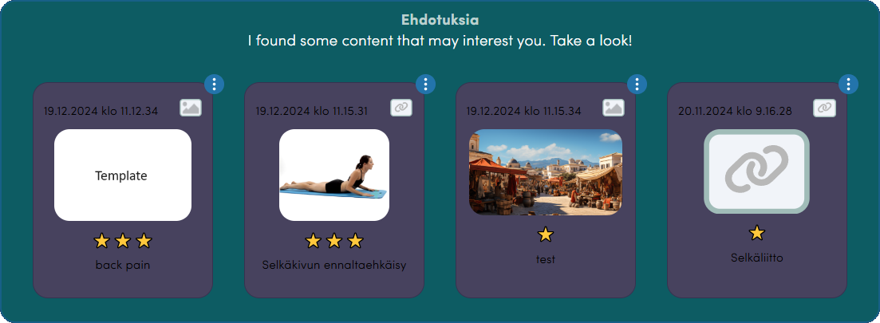
Kuva 37 – Sisältöehdotuksia

Sisältöehdotusten jälkeen AIRe kysyy ’Miten haluat jatkaa?’ (kuva 37).
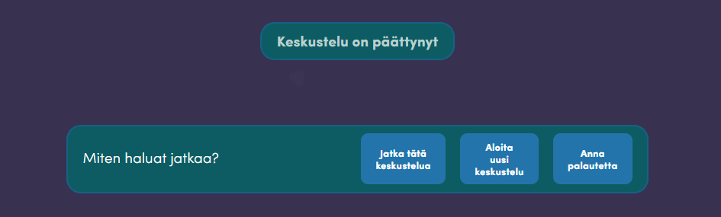
Kuva 38 - Miten haluat jatkaa valikko
Vaihtoehdot ovat:
- Jatka tätä keskustelua
  - Keskustelu jatkuu siitä, mihin se jäi.
- Aloita uusi keskustelu
  - Aloita uusi, tyhjä keskustelu. Vaihtoehto ei ole käytössä rajoitetussa tilassa.
- Anna palautetta
  - AIRe avaa palautekyselyn, jossa voit arvioida palvelua. AIRen ylläpitäjä määrittää palautekyselyn kysymykset. Palautteesi auttaa kehittämään AIRea.
Voit palata päättyneeseen keskusteluun myöhemmin keskusteluhistorian kautta.
Virheilmoitukset
Jos AIRe ei pysty vastaamaan, keskusteluun tulee punareunainen AIRe-palvelu-ilmoitus. Yleisimmät ilmoitukset ovat:
- Vastauksen saaminen epäonnistui.
  - AIRe ei saanut vastausta tekoälypalvelulta. Lähetä viesti uudelleen. Jos virhe toistuu, yritä myöhemmin uudelleen.
- Palvelussa on ruuhkaa.
  - Palvelulla on paljon käyttöä. Odota hetki ja lähetä viesti uudelleen.
Jos ongelma jatkuu, ota yhteyttä tukeen osoitteeseen aire@jamk.fi ja kerro alapalkissa näkyvät versiotiedot.

Muut ominaisuudet

Kyselyt
AIRessa on kyselyitä, joiden avulla AIRe selvittää tilannettasi tarkemmin. AIRen ylläpitäjä laatii kyselyt ja liittää ne teemoihin. Kun AIRe tunnistaa keskustelussa teeman, johon liittyy kysely valitsemallasi kielellä, AIRe kysyy Haluaisitko täyttää kyselyn ”kyselyn nimi”? Valitse Kyllä aloittaaksesi kyselyn tai Ei ohittaaksesi sen.
Kysely näkyy keskustelunäkymässä (kuva 38). Kysymykset näkyvät oikealla ja vastauksesi vasemmalla. Kun olet vastannut kaikkiin kysymyksiin, valitse Jatka. AIRe käsittelee vastauksesi, ja keskustelu jatkuu vastaustesi pohjalta.
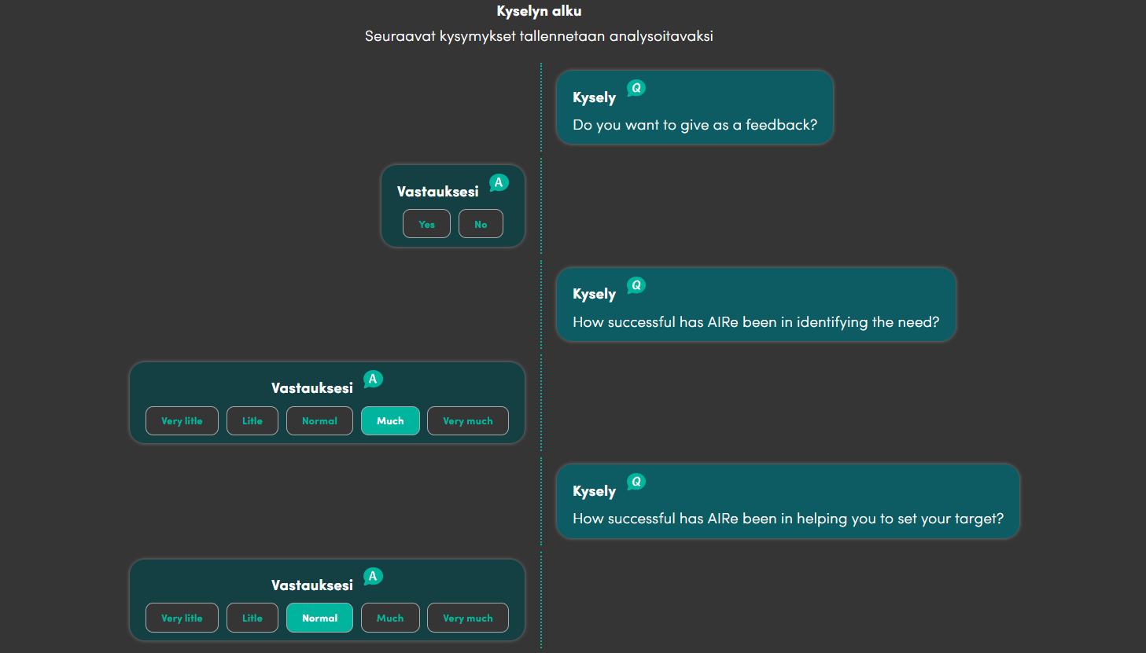
Kuva 39 – Kysely
Kyselyn alussa näkyy, miten vastauksiasi käsitellään:
- Yksityinen
  - Vastauksesi salataan, ja ne ovat AIRen käytettävissä vain, kun olet kirjautuneena.
- Anonyymi
  - Vastauksesi ovat AIRen käytettävissä, mutta niitä ei yhdistetä sinuun. Kyselyyn syöttämiäsi henkilökohtaisia tietoja ei kuitenkaan salata, joten älä kirjoita vastauksiin tietoja, joista sinut voi tunnistaa.
- Julkinen
  - Vastauksesi ovat AIRen käytettävissä, ja ne voidaan yhdistää sinuun tutkimustarkoituksessa.
Kysymyksiin vastataan eri tavoin kysymyksen tyypin mukaan:
- Monivalinta
  - Valitse vaihtoehto. Jos voit valita useita vaihtoehtoja, vahvista valinnat painamalla Jatka.
- Asteikko
  - Valitse numero asteikolta.
- Avoin kysymys
  - Kirjoita vastauksesi tekstikenttään ja valitse Hyväksy.
- Numerokysymys
  - Syötä luku ja vahvista vastaus.
- Sisältövalinta
  - Valitse yksi tai useampi sisältökortti.
Jotkin kyselyt ovat ulkoisia. Kun vastaat Kyllä, kysely avautuu uudelle välilehdelle, ja voit jatkaa keskustelua AIRessa.
Red flag -kysymykset
Jotkin kysymykset ovat niin sanottuja red flag -kysymyksiä eli hälytysmerkkejä. Jos vastauksesi viittaa siihen, että terveytesi voi olla vaarassa, AIRe keskeyttää kyselyn eikä anna aiheesta ohjeita. AIRe kehottaa sinua hakeutumaan lääkäriin mahdollisimman pian, jotta tilanteesi voidaan arvioida turvallisesti. Keskustelu päättyy, eikä AIRe tee yhteenvetoa tai ehdota sisältöjä. Jos tilanne on kiireellinen, soita hätänumeroon 112.

Muistutukset
AIRe voi muistuttaa sinua asioista myöhemmin. AIRe voi itse huomata keskustelussa asian, josta sinua olisi hyödyllistä muistuttaa. Voit myös pyytää muistutusta itse. Kerro AIRelle, mistä asiasta ja milloin haluat muistutuksen (kuva 39).
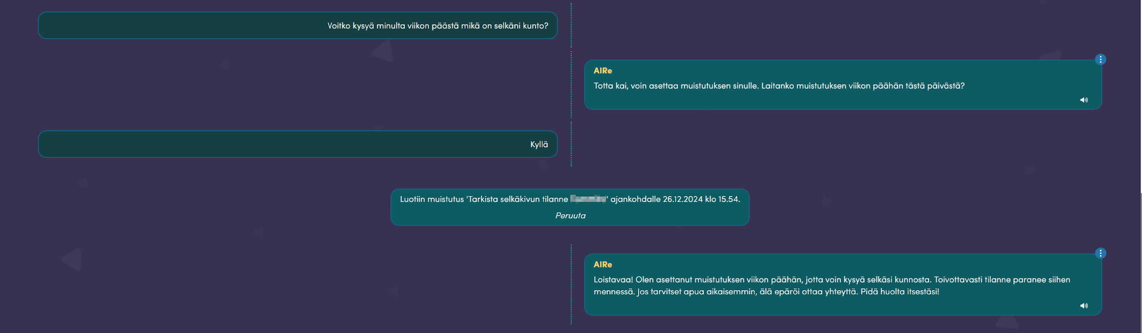
Kuva 40 - Muistuksen pyytäminen
Kun muistutus on luotu, keskusteluun tulee vahvistus, esimerkiksi Luotiin muistutus ’venyttely’ ajankohdalle 15.9.2026 klo 9.00. Jos et halua muistutusta, valitse vahvistuksen alta Peruuta. Peruttu muistutus näkyy yliviivattuna.
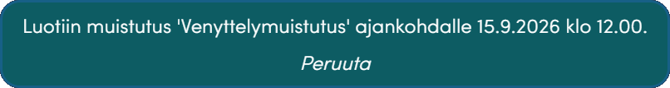
Kuva 41 - Muistuksen vahvistus
Kun muistutuksen ajankohta on tullut, AIRe näyttää muistutuksen, kun seuraavan kerran avaat etusivun (kuva 40). Muistutusikkunassa ovat seuraavat painikkeet:
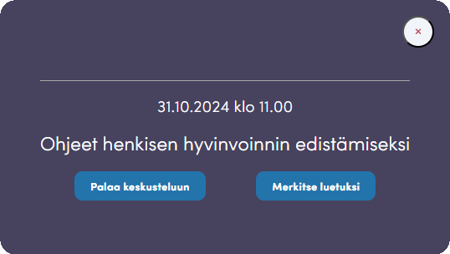
Kuva 42 - Muistutus
- Palaa keskusteluun
  - Avaa keskustelun, jossa muistutus luotiin. Painike näkyy vain, jos keskustelu on yhä tallessa.
- Merkitse luetuksi
  - Poistaa muistutuksen, eikä sitä näytetä enää.
- X-kuvake
  - Sulkee ikkunan. Muistutus näytetään uudelleen, kun seuraavan kerran avaat etusivun.
Automaattinen uloskirjautuminen
Tietoturvasi vuoksi AIRe kirjaa sinut automaattisesti ulos, jos et käytä palvelua tiettyyn aikaan. AIRen ylläpitäjä määrittää ajan pituuden. Minuuttia ennen uloskirjautumista AIRe näyttää ilmoituksen, jossa on sekuntilaskuri. Kun liikutat hiirtä, painat näppäintä, vierität sivua tai klikkaat, ilmoitus sulkeutuu ja voit jatkaa käyttöä.
Jos sinut on kirjattu ulos, näet ilmoituksen ’Sinut on kirjattu ulos passiivisuuden vuoksi.’ Valitse Hyväksy ja kirjaudu tarvittaessa uudelleen sisään.
Saavutettavuus
Voit käyttää AIRe Talkia myös näppäimistöllä ja ruudunlukijalla:
- Siirry painikkeesta ja kentästä toiseen Tab-näppäimellä, ja valitse välilyönnillä tai Enter-näppäimellä.
- Kun viet hiiren kuvakkeen päälle, näet vihjetekstin, joka kertoo kuvakkeen toiminnon. Piilota vihjeteksti Esc-näppäimellä.
- Ruudunlukija kertoo esimerkiksi, kun AIRe kirjoittaa vastausta ja kun vastaus on valmis.
- Voit suurentaa tekstiä ja painikkeita asetuksista valitsemalla näkymän kooksi Suuri.
Lisätietoja saavutettavuudesta ja tiedossa olevista puutteista on saavutettavuusselosteessa (Tietoa AIRe-palvelusta > Saavutettavuusseloste).

